根室フットパス整備ワークキャンプのお知らせ

主催：根室フットパス協議会（酪農家集団AB-MOBIT、彩路）
後援：（財）大地みらい基金、根室農業協同組合

この度、北海道根室市の酪農家集団AB-MOBITと市民団体彩路が合同でワークキャンプを開催することになりました。今回は、森の中にフットパス＊という歩く道をみんなで新しくつくります。この森は、広葉樹の自然林からなり、一部川や湿地があるため多くの動植物がみられる豊かな自然環境が残されています。こうした豊かな自然の中を多くの人たちが楽しめるように、草刈りや枝払い、橋や標識の整備などみなさんと一緒に力をあわせて、新たなフットパスをつくりたいと考えています。
この夏、多くの方々と一緒に一本の道を根室の大地に刻めることを期待しています。皆様とお会いできることを心より楽しみにお待ちしております。
＊フットパスとは、英国発祥の牧場や森、海岸など自然の中を歩く長距離自然歩道
根室フットパス協議会（酪農家集団AB-MOBIT、彩路）

酪農家集団AB-MOBITとは？（http://www8.ocn.ne.jp/~abmobit/）
AB-MOBITは、厚床、初田牛、別当賀まで点在する5人の酪農家グループです。ABは厚床、別当賀間の地域の頭文字を、MOBITは村島、小笠原、馬場、伊藤、富岡の各牧場の頭文字をとっています。消費者に酪農のことを理解してもらいたい、という想いから2003年から学生や地元住民と一緒に、自分達の持つ広大な牧場景観をいかして5戸の牧場をつなぐフットパスを整備してきました。5戸の牧場には、それぞれレストランやキャンプ場、農産物加工体験施設などが整備されています。

彩路とは？（http://blog.canpan.info/footpath/）
根室フットパス整備に関わっていた学生がそのまま根室に移住し、設立した市民団体です。農村で遊ぼう！をキャッチフレーズに、フットパスを用いた自然体験事業を行っています。

根室フットパス整備ワークキャンププログラム要綱
開催期間：第1回：2008年8月9日（土）～11日（月）
第2回：2008年8月30日（土）～9月1日（月）
場所：北海道根室市西厚床 築拓キャンプ場
対象：大学生以上
参加費：2,000円/人（保険代、宿泊費、食費込）
宿泊場所：築拓キャンプ場でテント泊、食事は交代制で自炊となります。
持ち物：雨具、厚手の服（夜は気温が下がります）、保険証（コピー可）、その他生活用具類、（あれば）カメラ
定員：20名
主なプログラム内容
1日目
（JRでお越しの方）
12:30 厚床駅集合・スタッフの車で築拓キャンプ場へ
（車でお越しの方）
13:00 築拓キャンプ場集合・オリエンテーション
14:00-17:00 フットパス整備ワーク
17:30-19:00 食事・お風呂準備
19:00- 夕飯
2日目
7:00 朝食
9:30-11:30 フットパス整備ワーク
12:00-13:00 昼食
13:30-17:00 フットパス整備ワーク
17:30-19:00 食事・お風呂準備
19:00- 夕飯
3日目
7:00 朝食
9:30-11:30 フットパス整備ワーク
12:00-13:00 昼食
13:00：解散
備考
＊1日だけなどの部分参加も可能です。参加料金は、参加日によって変わってきますので、まずはご相談ください。
＊ワークキャンプ期間前後にキャンプ場で長期滞在していただいても結構です。根室の観光の拠点としてお使いください。（宿泊費無料。食費はご負担ください。）
根室フットパス整備ワークキャンプ申込フォーム
ふりがな |  | 性別
氏名 |  | 男・女
生年月日 | 19 年 月 日 | 才
現住所
現住所 |  |  | 似顔絵
連絡先 | TEL（ ） －
連絡先 | FAX（ ） －
連絡先 | 緊急連絡先（ ） －
職種
学校名 | 学校名 学部 学科 回生

ワークキャンプ参加希望日（○をおつけください）
第1回 8/9(土)-8/11(月)
第2回 8/30(土)-9/1(月)

申込締切：第1回：8/5(火）第2回：8/25(月) 当日消印有効
お問い合わせ、申込先：郵便、fax、電話、e-mailで受け付けています。申込フォームをご参照の上、お申し込みください。（申込フォームは根室フットパスのHPからでもダウンロードできますhttp://www.nemuro-footpath.com/）

〒086-0065 北海道根室市西厚床75番地1 築拓キャンプ場
Tel: 0153-26-2188または0153-26-2181（伊藤牧場）
Fax:0153-26-2141
e-mail:footpathwalk.yahoo.co.jp
担当：松村
ご不明の点等ございましたらいつでもお問い合わせください

根室フットパス整備ワークキャンプアクセスMAP
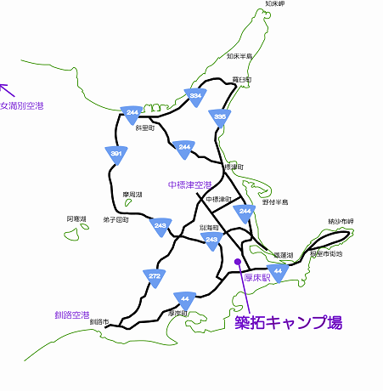
最寄駅：JR花咲線厚床駅
最寄空港：
①中標津空港（車で40分）
②釧路空港（車で2時間）、
③女満別空港（車で3時間）

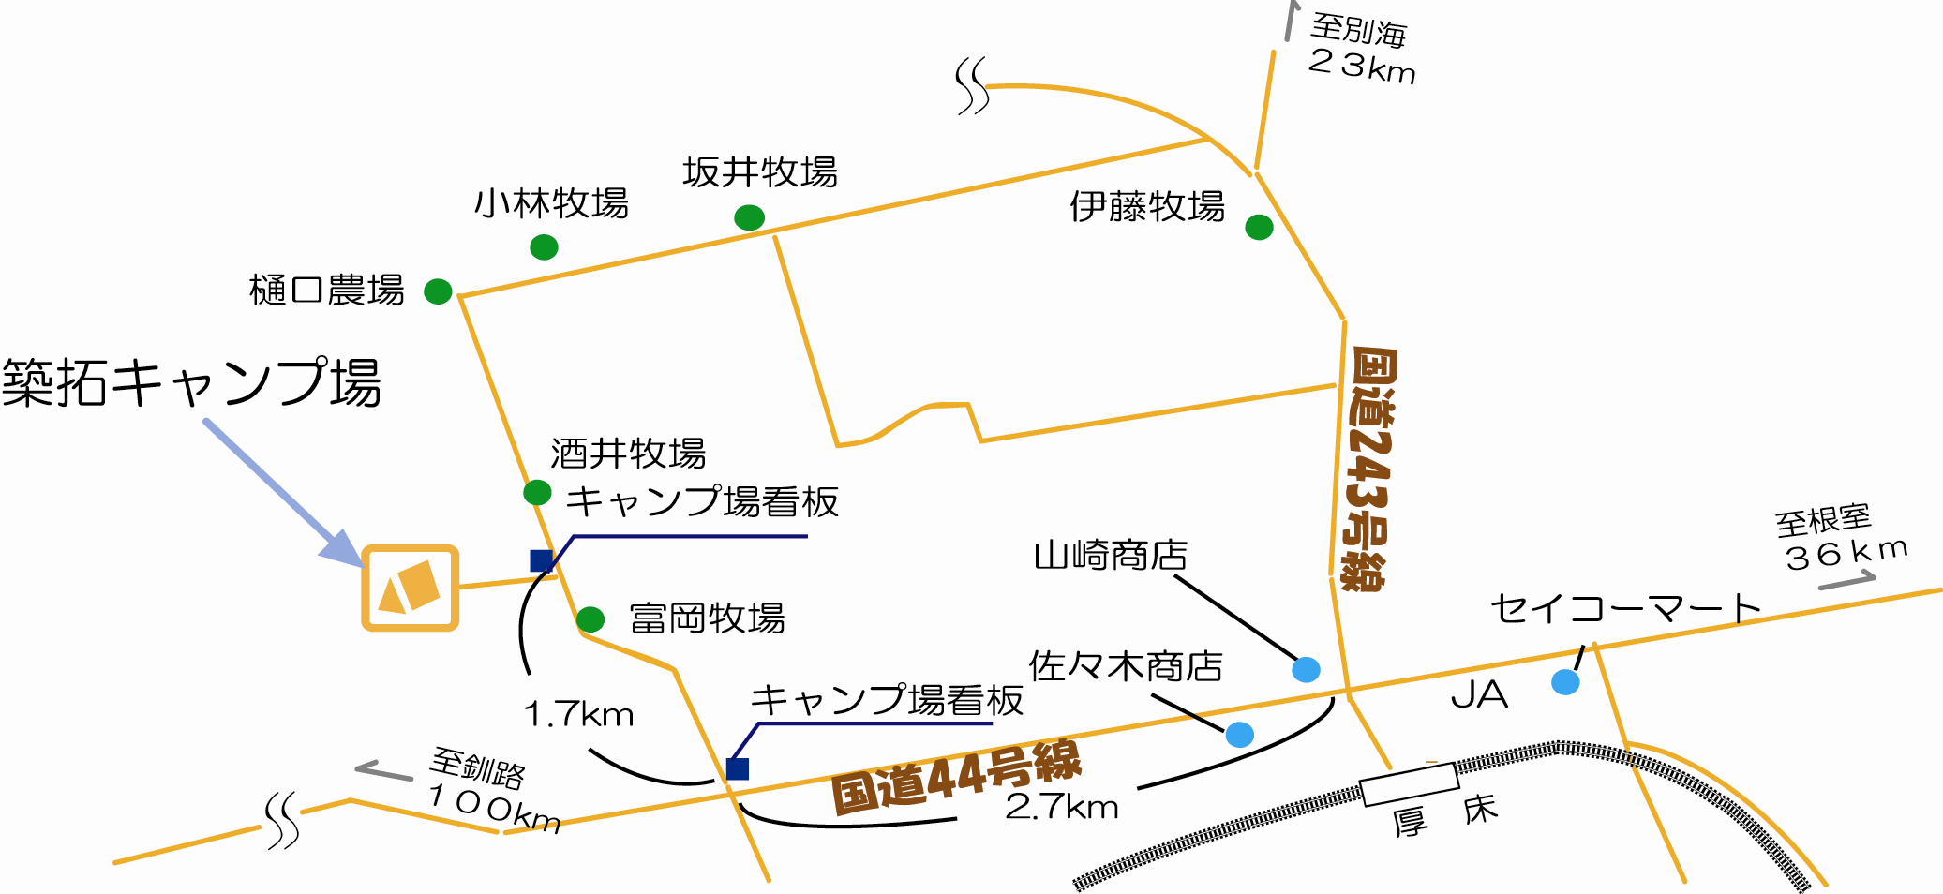
近隣MAP

◆札幌から
①札幌-釧路：JR特急スーパーおおぞら 釧路-厚床：JR花咲線
②札幌-厚床：深夜直行バス オーロラ号（根室交通）
◆関西から
①関西-釧路空港：飛行機 釧路空港-釧路駅：空港連絡バス（阿寒バス）釧路駅-厚床駅：JR花咲線
◆関東から
羽田空港-中標津空港：飛行機 中標津空港-厚床駅：空港連絡バス（根室交通）

